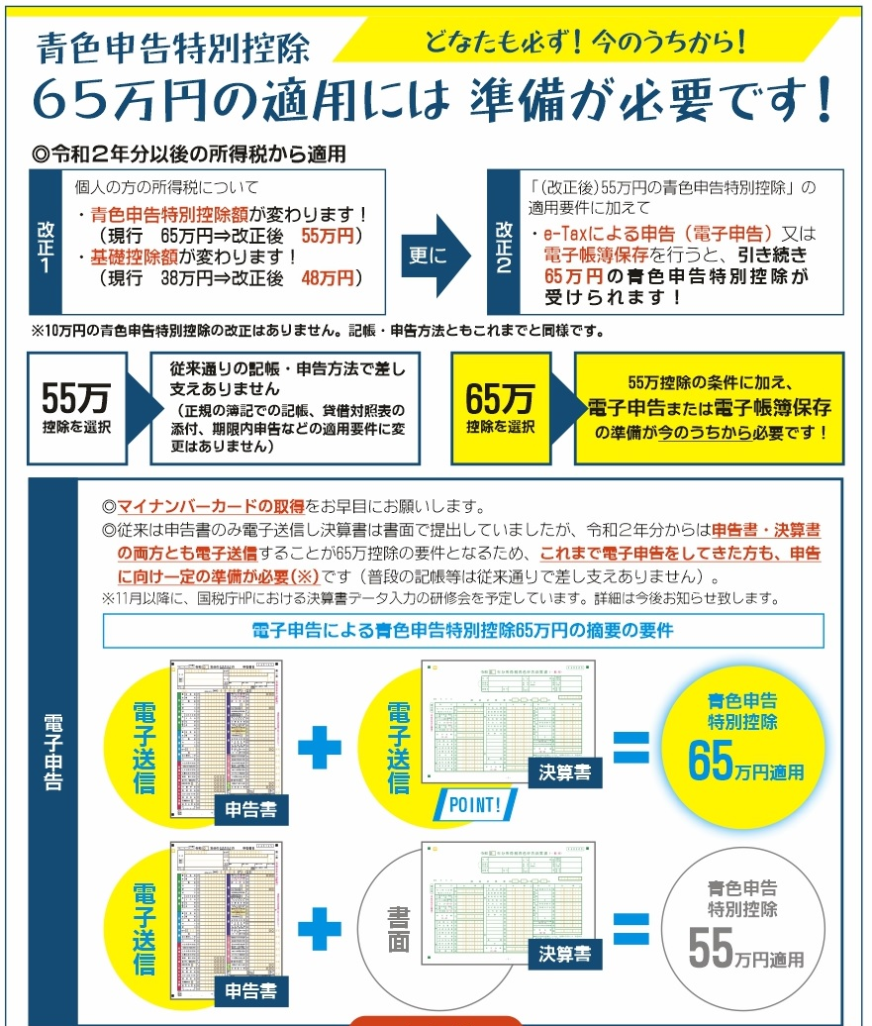

＊☝『ネットｄｅ記帳』は、対象外の会計ソフトシステムです。
ご利用の事業所は、ｅ－ｔａｘによる申告（電子申告）の準備が必要です。

＊運転免許証などの本人確認書類をご持参ください。
（運転免許証のほか、マイナンバーカードや公的医療保険の被保険者証などがご利用できます。）
＊ＩＤ(利用者識別番号)とパスワード(暗証番号)があればｅ－ｔａｘで送信(提出)できます。
＊暗証番号(英小文字と数字を含む半角８桁以上５０桁以内)を事前にご準備いただくと、スムーズに申請できます。
＊近江八幡税務署では、いつでも申請できます。(税務署が開庁している日に限ります。)

